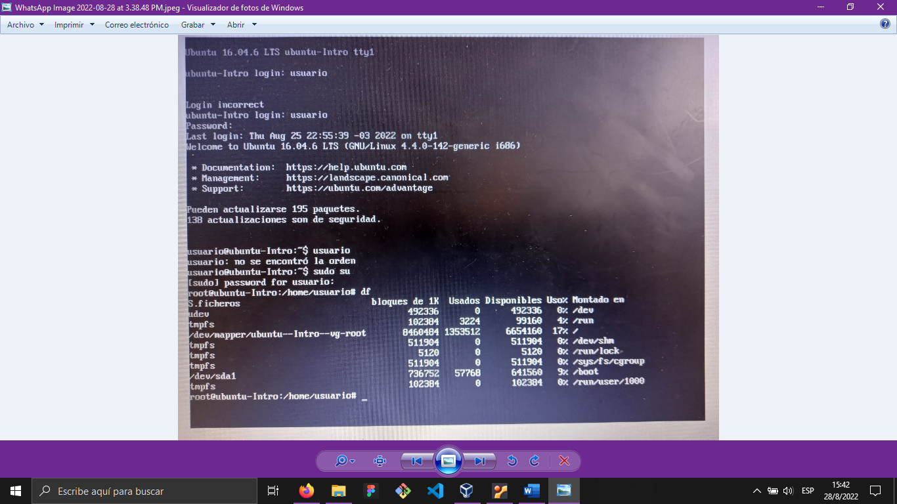

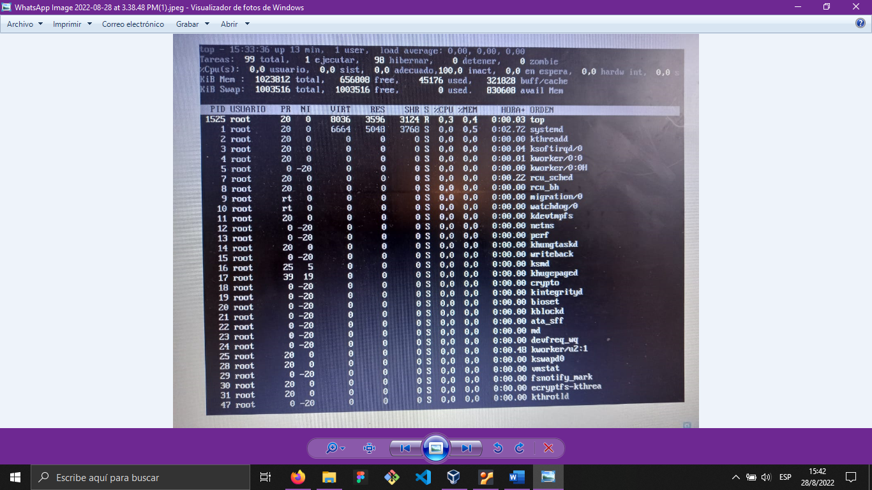

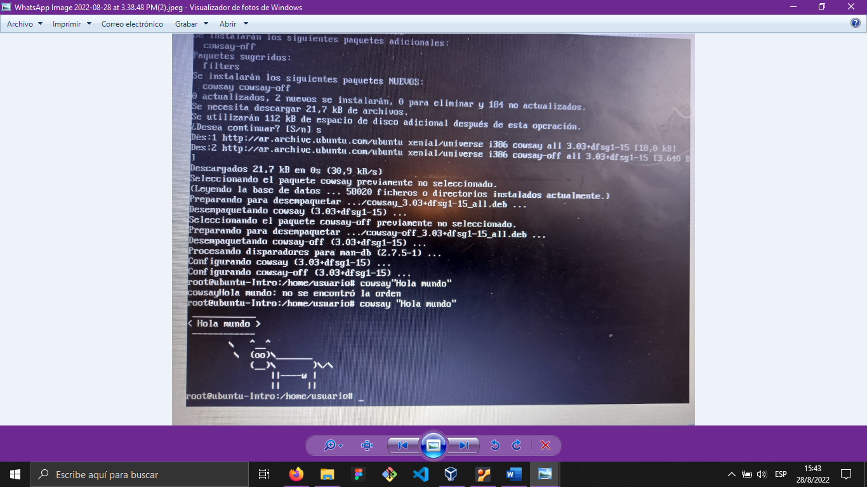

Se puede ver una vaca diciendo “Hola mundo”

df: informa la cantidad de espacio de disco usada y la disponible en sistemas de ficheros

top: proporciona una visión continua de la actividad del procesador en tiempo real

apt install cowsay: comando para instalar el programa cowsay (la vaca que habla)

cowsay: es un programa que genera el dibujo de una vaca en código ASCII con un mensaje.​